**Ejercicios 12-05-2021**

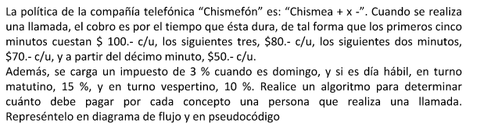

Valor_bruto=0

Escribir "Ingrese día, hora y duración de la llamada"

Leer dia

Leer duración

Leer hora

Si(duracion>10) Entonces

Valor_bruto=5*100+3*80+2*70+(duracion-10)*50

Sino

Si(duracion>8 y duracion<=10) entonces

Valor_bruto=5*100+3*80+(duracion-8)*70

Sino

Si(duracion>5 y duracion<=8) entonces

Valor_bruto=5*100+(duracion-5)*80

Sino

Valor_bruto=duracion*100

Fin si

Fin si

Fin si

Si(dia="Domingo") entonces

valor_llamada=valor_bruto*1.03

Sino

Si (hora="AM") entonces

valor_llamada=valor_bruto*1.15

Sino

valor_llamada=valor_bruto*1.1

Fin si

Fin Si

Escribir ("El valor de la llamada es")

Fin Algoritmo

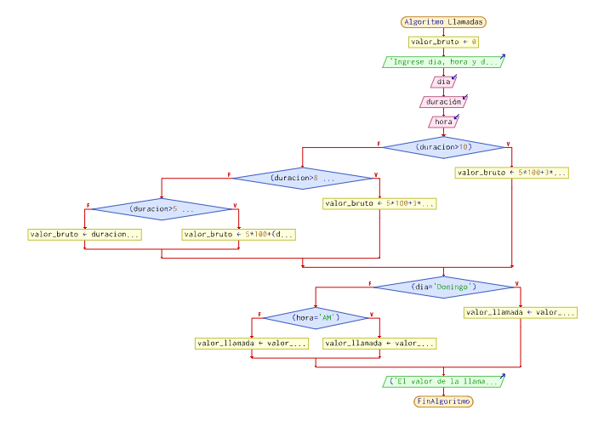

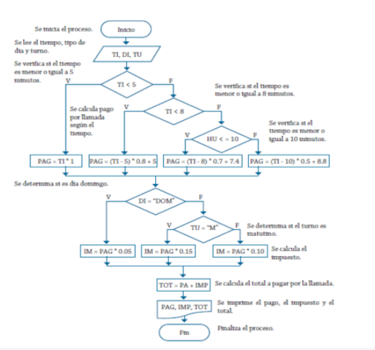

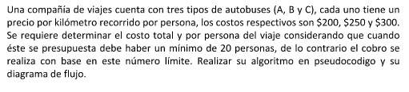

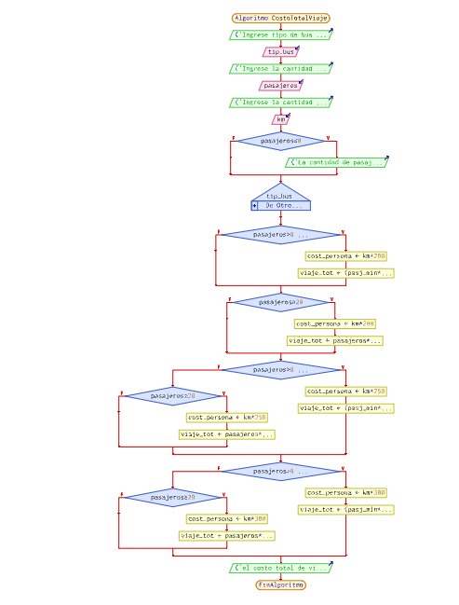

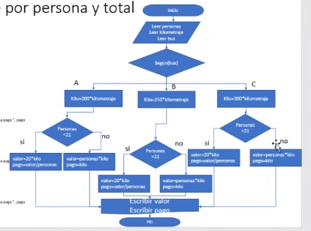

Inicio  
  
char tip_Bus  
integer pasajeros  
integer pasj_min =20  
integer km  
integer viaje_tot  
integer cost_persona  
  
escribir("Ingrese tipo de bus en el que desea viajar (A B o C)")  
leer tip_bus  
escribir("Ingrese la cantidad de pasajeros")  
leer pasajeros  
escribir ("Ingrese la cantidad de kilometros del viaje")  
leer km  
  
si pasajeros<=0 escribir("La cantidad de pasajeros debe ser mayor a 0")  
  
segun tip_bus  
  
caso A si pasajeros>0 && pasajeros<20  
cost_persona=km*200  
viaje_tot=(pasj_min*cost_persona)/pasajeros  
  
sino si pasajeros>=20  
cost_persona=km*200  
viaje_tot=pasajeros*cost_persona  
  
fin si  
  
caso B si pasajeros>0 && pasajeros<20  
cost_persona=km*250  
viaje_tot=(pasj_min*cost_persona)/pasajeros  
  
sino si pasajeros>=20  
cost_persona=km*250  
viaje_tot=pasajeros*cost_persona  
  
fin si  
caso C si pasajeros>0 && pasajeros<20  
cost_persona=km*300  
viaje_tot=(pasj_min*cost_persona)/pasajeros  
  
sino si pasajeros>=20  
cost_persona=km*300  
viaje_tot=pasajeros*cost_persona  
  
fin si  
  
caso sino escribir("La opcion ingresada no es correcta")  
  
fin segun  
fin si  
  
escribir("el costo total de viaje es: " viaje_tot y el costo por persona es: cost_persona)  
  
fin

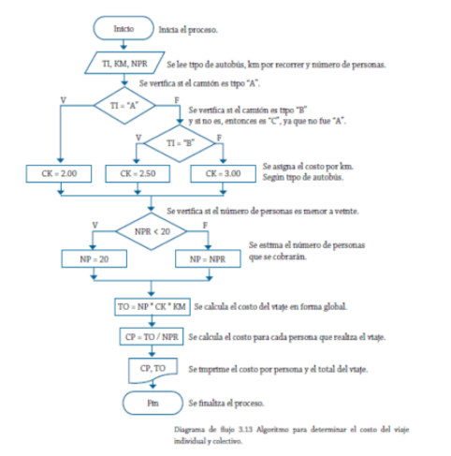

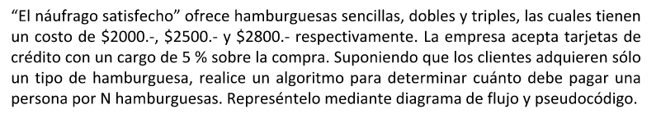

Algoritmo hamburguesa  
Definir total,tot Como Entero  
Definir cant Como Real  
Escribir 'Que tipo de hamburguesa quiere'  
Escribir 'Hamburguesa sencilla 1'  
Escribir 'Hamburguesa doble 2'  
Escribir 'Hamburguesa triple 3'  
Leer tipo  
Escribir 'ingrese numero de hamburguesa'  
Leer cant  
Segun tipo Hacer  
1:  
tot <- cant*2000  
2:  
tot <- cant*2500  
3:  
tot <- cant*3000  
De Otro Modo:  
Escribir ' tipo de hamburguesa no existe'  
FinSegun  
costo_total <- (tot)+(tot*0.05)  
Escribir 'total a pagar es :',costo_total  
FinAlgoritmo

inicio  
var Ha1, Ha2, Ha3  
cantidad  
tipopago  
efectivo  
credito  
precio  
total  
Escribir"¿que Hamburguesa desea ordenar?"  
leer tipo  
  
escribir " cuantas hamburguesas desea ordenar"  
leer cantidad  
  
si (tipo == "Ha1" o tipo == "Ha2" o tipo == "Ha3") Entonces  
si (tipo == "Ha1") Entonces  
precio = cantidad * 2000  
SiNo  
si (tipo == "Ha2") Entonces  
precio = cantidad* 2500  
SiNo  
si (tipo == "Ha3") Entonces  
precio = cantidad * 3000  
FinSi  
FinSi  
FinSi  
escribir "el valor de su compra por" leer cantidad " de hamburguesas es"  
leer precio  
  
escribir "cual es su medio de pago"  
leer tipopago  
escribir " pago con tarjeta tiene un cargo de 5% adicional"  
Si tipopago es efectivo entonces  
total= precio*cantidad  
sino  
tipopago es credito entonces  
total = (precio*cantidad) *.05  
finsi  
fin

Algoritmo NAUFRAGO_SATISFYER  
BURGER=0;  
CREDITO=0;  
C=0;  
P_BURGER=0;  
P_FINAL=0;  
DESCUENTO=0;  
Escribir "Qué ambuerguesa desea:"  
Escribir "Simple = 1"  
Escribir "Doble = 2"  
Escribir "Triple = 3"  
Leer BURGER;  
  
Segun BURGER Hacer  
1:  
P_BURGER=2000;  
Escribir "Cuantas hamburguesas desea?";  
Leer C;  
Escribir "Paga con tarjeta? 1=Si; 2=No";  
Leer CREDITO;  
Si (CREDITO==1)  
P_FINAL=C*P_BURGER;  
DESCUENTO=P_FINAL*0.05;  
P_FINAL=P_FINAL-DESCUENTO;  
Escribir "El valor de su pedido es: ",P_FINAL;  
SiNo  
P_FINAL=C*P_BURGER;  
Escribir "El valor de su pedido es: ",P_FINAL;  
FinSi  
2:  
P_BURGER=2500;  
Escribir "Cuantas hamburguesas desea?";  
Leer C;  
Escribir "Paga con tarjeta? 1=Si; 2=No";  
Leer CREDITO;  
Si (CREDITO==1)  
P_FINAL=C*P_BURGER;  
DESCUENTO=P_FINAL*0.05;  
P_FINAL=P_FINAL-DESCUENTO;  
Escribir "El valor de su pedido es: ",P_FINAL;  
SiNo  
P_FINAL=C*P_BURGER;  
Escribir "El valor de su pedido es: ",P_FINAL;  
FinSi  
3:  
P_BURGER=2800;  
Escribir "Cuantas hamburguesas desea?";  
Leer C;  
Escribir "Paga con tarjeta? 1=Si; 2=No";  
Leer CREDITO;  
Si (CREDITO==1)  
P_FINAL=C*P_BURGER;  
DESCUENTO=P_FINAL*0.05;  
P_FINAL=P_FINAL-DESCUENTO;  
Escribir "El valor de su pedido es: ",P_FINAL;  
SiNo  
P_FINAL=C*P_BURGER;  
Escribir "El valor de su pedido es: ",P_FINAL;  
FinSi  
De Otro Modo:  
Escribir "Ingrese una opción válida";  
Fin Segun  
  
FinAlgoritmo

